1.- Una compañía que produce dos tipos de motores. Para cada motor tipo I necesita 2 horas de mano de obra y 6 kg de materiales mientras que para cada motor tipo II invierte 4 horas de mano de obra y 2 kg de materiales. A la semana se dispone de 1000 horas de mano de obra y 1200 kg de materiales. Una vez estudiada la demanda se ha decidido no fabricar más de 200 motores de tipo II a la semana. Los beneficios que se obtienen por la venta de un motor tipo 1 es de 30 u.m y 80 u.m.por la venta de un motor de tipo II.

X = numero de motores de tipo I
Y = numero de motores de tipo II
MAX Z = 30X + 80Y
Restricciones:
2x + 4y <= 1000
6x + 2y <= 1200
y <= 200
(a) ¿Cuál es la mejor combinación productiva? ¿Cuál es el beneficio máximo?
Necesitamos 100 motores de tipo I y 200 de tipo II. El beneficio máximo es de 19000.
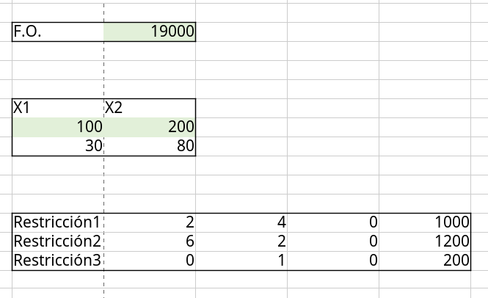
(b) ¿Cuánto se estaría dispuesto a pagar por una hora más de trabajo a la semana?¿y por 1 kg más de materiales disponible a la semana?¿y por ampliar en una unidad la cantidad límite a fabricar de motores tipo II?
Se está dispuesto a pagar 15u.m por una hora más de trabajo a la semana. Por un kilo más de materiales se está dispuesto a pagar 0u.m más.
Por ampliar en una unidad la candidad de motores de tipo II se está dispuesto a pagar 20u.m.
(c) Para cada recurso, ¿cuál es el rango de tolerancia en el que son válidos los precios sombra?
Para los motores de tipo I se encuentra entre el rango de 1000-200 y 1000+66,66.
Para los motores de tipo II se encuentra entre el rango de 1200-200 y infinito

2.-En una empresa se quieren utilizar los recursos 1 y 2 en la producción de los productos A, B y C. La cantidad unitaria necesaria de cada recurso para cada tipo de producto, la cantidad disponible de cada recurso y el beneficio unitario de cada producto vienen dados en la Tabla siguiente
Recursos | Productos  A B C | Disponibilidad de recursos
1  2 | 4 2 3  2 2 1 | 40  30
Beneficio | 3 2 1

a) Plantear y resolver un modelo lineal que permita maximizar el beneficio obtenido por el uso de los recursos en la producción.
b) Supongamos que sobre el problema del enunciado decidimos subir los precios y por tanto los beneficios de los Productos A, B y C pasan a ser 4, 3 y 1 respectivamente, encontrar la producción óptima y compara los resultados. Y si decidiéramos bajarlos de forma que los beneficios respectivos serían 1, 1 y 1 respectivamente, ¿qué ocurrirá?
c) ¿Qué ocurriría si para el producto C se decide usar 4 unidades de recurso 1 y 2 unidades de recurso 2? Y si se usaran ½ unidad del recurso 1 y 1 del recurso 2?
d) Se quiere producir un nuevo producto D, siendo los recursos necesarios 1 para el recurso 1 y 2 para el recurso 2 y el beneficio 1. ¿Es rentable? Y si se usan 3 y 2 unidades de los recursos correspondientes y el beneficio fuera 3?
d) Ahora se decide usar un nuevo tipo de materia prima para la producción de los productos A, B y C de la tabla. De este nuevo recurso se tiene 20 unidades y se requiere 1 unidad para producir cada uno de los productos ¿Mejora la producción?

